WITAJCIE MOI KOCHANI!

Proszę , przywitajcie się dzisiaj wspólnie przy treści tego wiersza

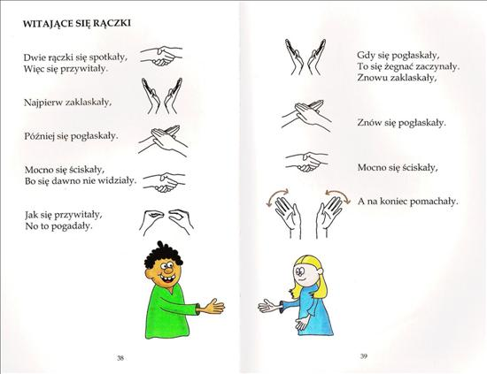
Teraz poproś kogoś dorosłego o przeczytanie opowiadania.

„Szukamy wiosny” - H. Zdzitowiecka –opowiadanie

- Joasiu! Joasiu! Chodź prędzej! – woła Terenia.
- Co się stało?
- Chodź, pokażę ci wiosnę!
Pobiegły do pobliskiego parku. Drzewa były jeszcze nagie i szare, w cieniu leżał brudny, topniejący śnieg, ale słońce świeciło jasno i sikorki świergotały wesoło.
- Gdzie jest wiosna? – spytała zdziwiona Joasia. – Przecież sikorki były tu przez całą zimę…
- Zobacz!
Z nagich gałązek zwieszały się wiotkie, delikatne bazie, z których sypał się złocisty pyłek.
- Kwitnie! – ucieszyła się Joasia. – To już naprawdę wiosna idzie. Poszukajmy jej jeszcze gdzie indziej.
Nagle Joasia przyklękła pod krzakami i pochyliła się nad czymś. Terenia podbiegła i teraz ona wykrzyknęła głośno:
- Jakie śliczne!
Z ziemi wyrastały mocne, jędrne, zielone listki, a spomiędzy nich mały, delikatny dzwoneczek złożony z trzech dłuższych i trzech krótszych płatków.
- Przebiśnieg! Pierwszy kwiatek wiosny!
- Przebiśnieg – powtórzyła Terenia. – Jaka to ładna nazwa. To tak, jakby on się przez śnieg przebijał do słońca.
- Bo tak jest. Wiesz. Tereniu, on wcale nie boi się zimna i naprawdę nieraz spod śniegu wyrasta.
- Szkoda, że w parku nie można zrywać kwiatów – martwiła się Terenia – Zerwałabym go i zaniosła do domu. Ale może przebiśniegi są też i w naszym lesie?
- Tych w lesie także zrywać nie wolno! – zawołała Joasia. – Bo przebiśniegów jest u nas coraz mniej i mogą zupełnie wyginąć.
- To musimy pilnować, żeby ich nikt nie zrywał – oświadczyła Terenia. – Powiemy o tym także innym dzieciom, żeby i one pilnowały przebiśniegów. Przecież to pierwsze kwiaty wiosny!

Spróbuj odpowiedzieć,

- jakiej pory roku szukały dzieci?
-po czym można wiosnę?- wymień jej oznaki .

Teraz poćwicz przy ZABAWIE RUCHOWEJ ( kilka razy powtórz tekst, aby go utrwalić)
Możesz też zaśpiewać wiosenną piosenkę.

ZABAWA RUCHOWA

„Świeci słoneczko” H. Kruk
Świeci słoneczko jasne, – wznos rąk w górę
wieje wiosenny wiatr . – wymachy rąk nad głową
I każdy ma ochotę
wędrować sobie w świat. – marsz w miejscu
Grzeje słoneczko jasne – ręce w górze rotacja wewnętrzna i zewnętrzna
pada wiosenny deszcz, - przykucnięcie, uderzanie palcami o podłogę
urosną śliczne kwiaty,
my rośniemy też. – wolne unoszenie się do pozycji stojącej

Rozwiąż zagadki o zwiastunach wiosny,

ZAGADKI

Kolorowe, pachnące,  w ogrodzie czy na łące,  chętnie je zbieramy  na bukiet dla mamy” (kwiaty) | Miła niespodzianka,  kwitnie już …..  (sasanka)
Ma złote serduszko  i ciepły kożuszek,  rośnie na polankach  liliowa ….(sasanka) | Jeszcze wszystko uśpione,  jeszcze nic nie rośnie,  a on śnieg przebija  i mówi o wiośnie. (przebiśnieg)

Chociaż nierzadko wiew mroźny  w białych płatkach zawiśnie –  odważny, nieostrożny  przebił śnieg ….(przebiśnieg) | Za nim, żółtym kolorem  Pozdrawiając wiosnę,  Zjawił się wieczorem  Słoneczny …..(pierwiosnek)
Tuż przy ziemi niziutko,  płatki z łodyżką krótką,  fiołkowe, wesołe.  bo to przecież ….  (fiołek) | W liściach płatki się skryły  fioletowe, wesołe.  To ten najmilszy z miłych: ….!  (fiołek)
Teraz wytnij ilustracje kwiatów i podpisz z pomocą dorosłego.
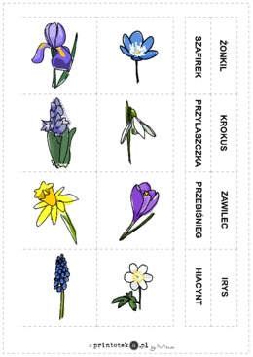

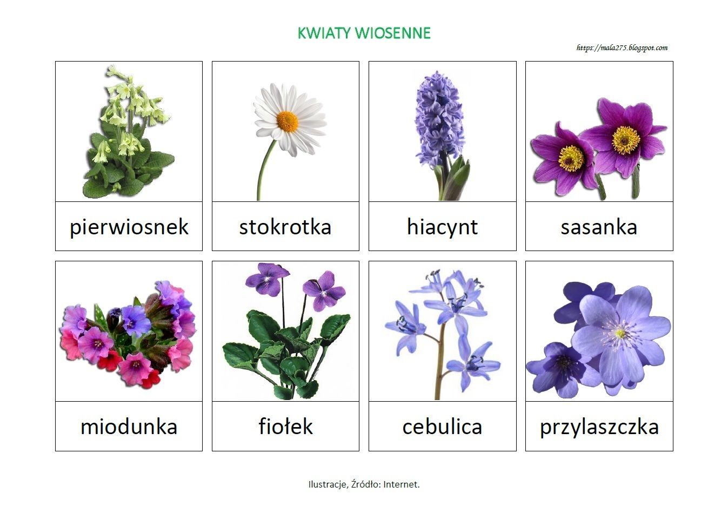
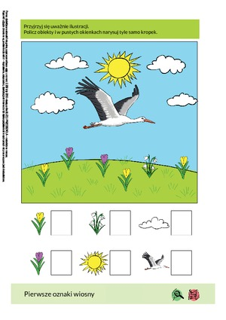
Wykonaj zadanie w KARTACH PRACY-3- ze strony 49.

